Φύλλο εργασίας 2^{ο}
Σχολείο:
Τάξη :
Μάθημα: Νεότερη και Σύγχρονη Ιστορία
Ημερομηνία:
Στοιχεία της ομάδας των μαθητών
Όνομα ομάδας | Μέλη | Υπεύθυνοι Η/Υ | Υπεύθυνος παρουσίασης φύλλ. εργ. | Παρατηρήσεις – αξιολόγηση

- http://nikaskostas.blogspot.com/2011/02/blog-post.html(τα προσφυγικά σπίτια της Ν. Ιωνίας Βόλου)
- http://www.diki.gr/museum/EL/city/chronos.asp?year=1923A
- http://www.neasmyrni.net.gr/portal2/index.php?option=com_content&view=article&id=1626:-video-a-&catid=50:2011-03-29-18-36-26&Itemid=21 (βίντεο)
Για να απαντήσετε στις ακόλουθες ερωτήσεις συμβουλευτείτε τους πιο πάνω δεσμούς και επιπλέον υποθέστε ότι είστε δημοσιογράφος σε τοπικό κανάλι της τηλεόρασης:
  - Παρατηρείστε τις παρακάτω εικόνες και περιγράψτε μέσα σε 100 λέξεις τα προσφυγικά σπίτια της Ν. Ιωνίας που απεικονίζονται σε αυτές (συμβουλευτείτε και τις πιο πάνω διευθύνσεις): 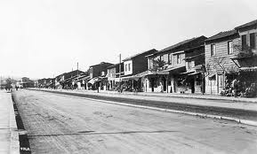
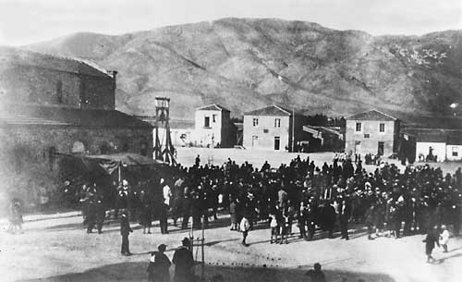
  - Αφού παρακολουθήσετε το βίντεο που σας δίνεται, να γράψετε στο word ένα κείμενο που θα είναι περιγράφει όσα είδατε. Προσέξτε το κείμενό σας να είναι σύντομο και περιεκτικό (μέχρι 150 λέξεις)! Στη συνέχεια προβάλετε το βίντεο μέσω του προτζέκτορα και αναθέστε σε ένα μαθητή της ομάδας σας να διαβάσει το κείμενο, ενώ οι υπόλοιποι μαθητές θα παρακολουθούν το βίντεο.

